# Opdracht les 5: Illu & foto

## Vintage beeld maken:

1. Beeld selecteren

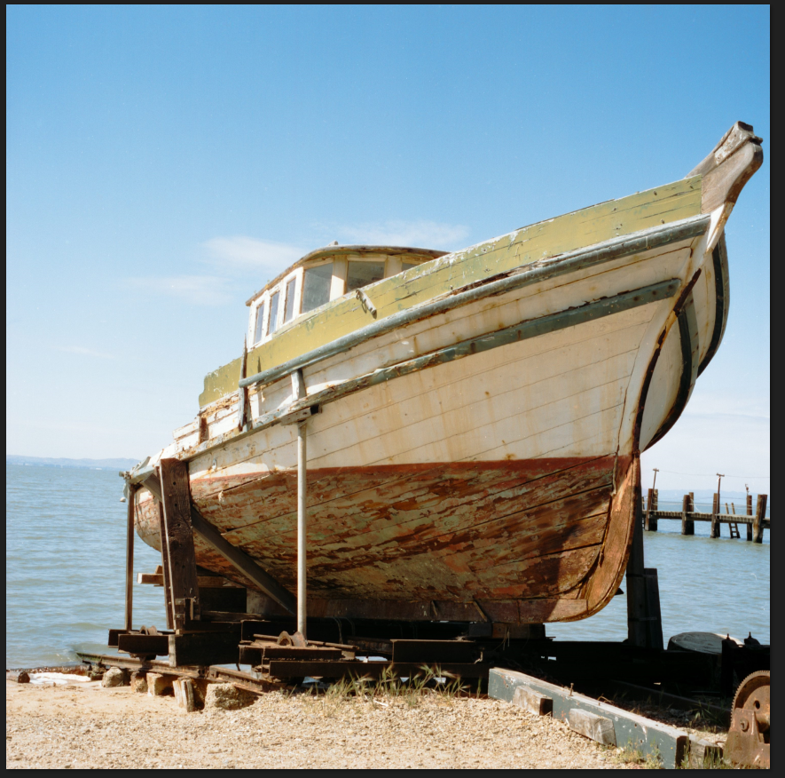

1. Black en white met adjustment layer

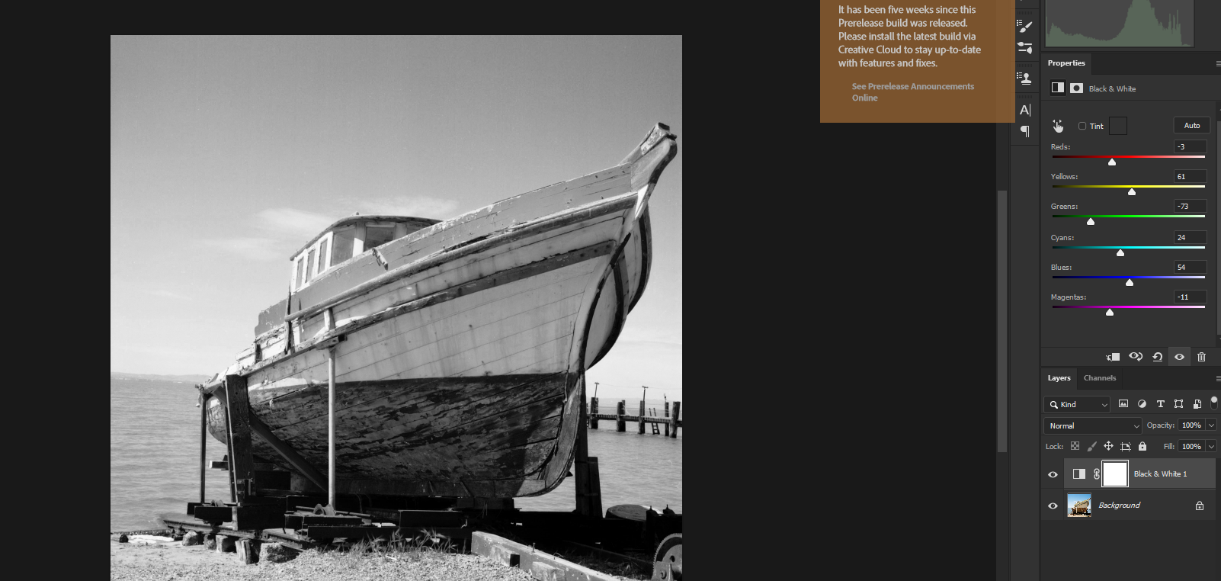

1. Kleurwaarden adjustment layer aanpassen voor hoger contrast

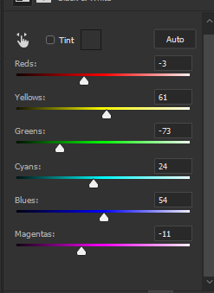

1. Beeld sepia maken door rood en geel optrekken (color balance layer)

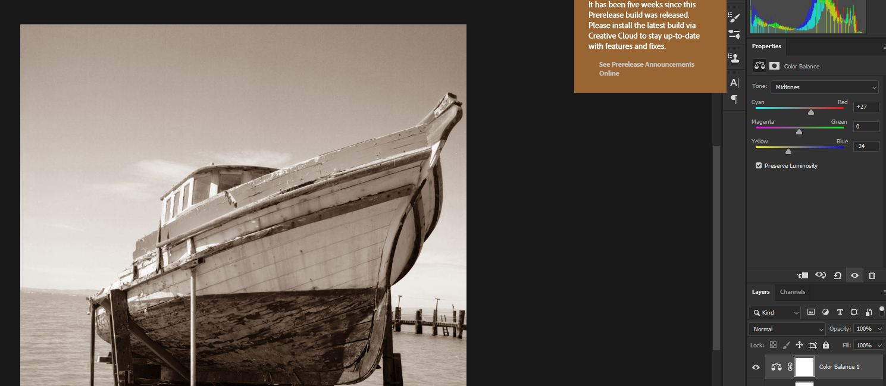

1. Color balance dupliceren voor sterker effect (Ctrl + J)

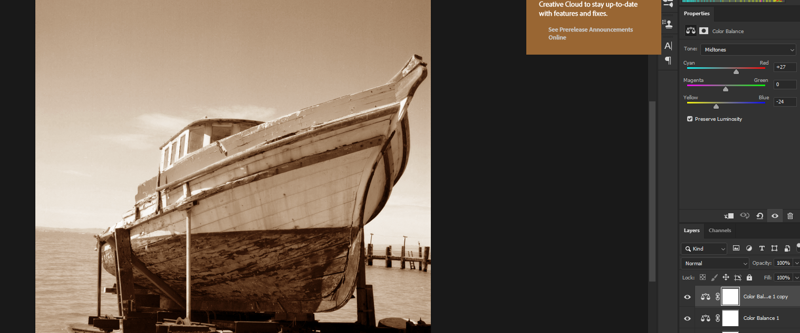

1. Lagen samenvoegen en slim object maken (shift + alt + ctrl + E)

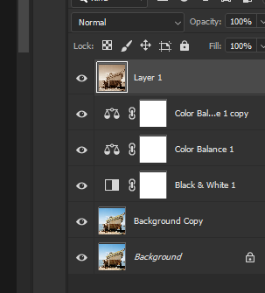

1. Convert to smart object

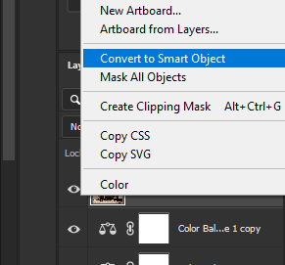

1. Window -> Channels

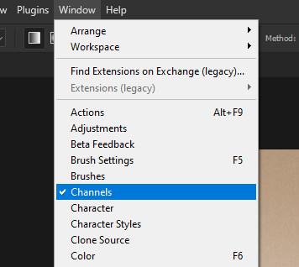

1. Selecteer kleur laag (Ctrl + klik)

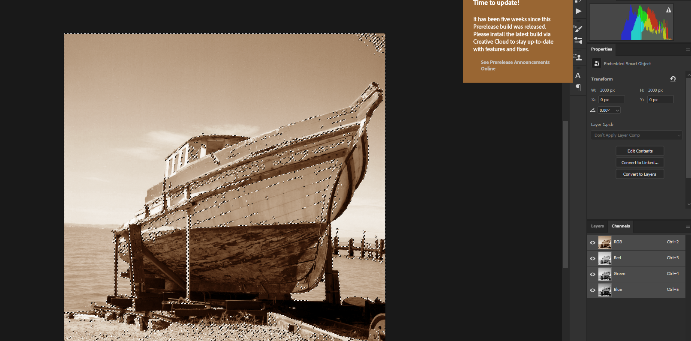

1. Als masker gebruiken en kleur selecteren + soft light blending

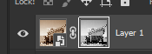

1. Filter -> noise -> add noise (gaussian)

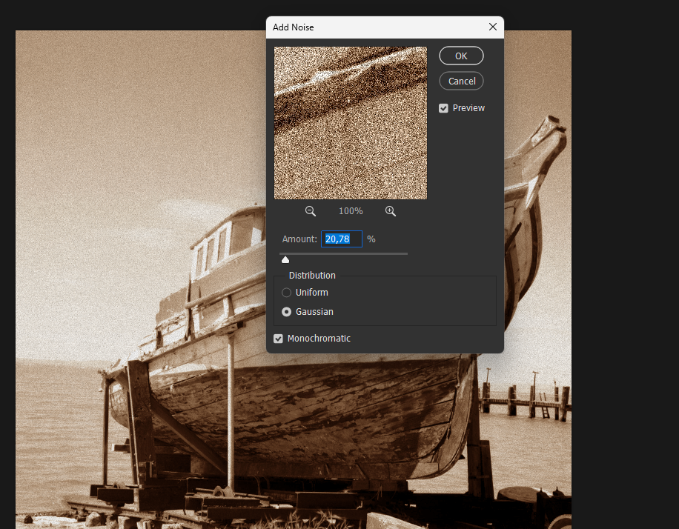

1. Curves layer

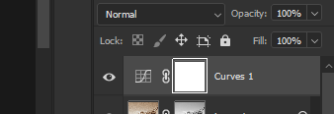

1. Ctrl + I op curves mask en met brush donkere stukken lichter maken

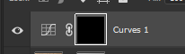

1. Alles selecteren (Ctrl + A)

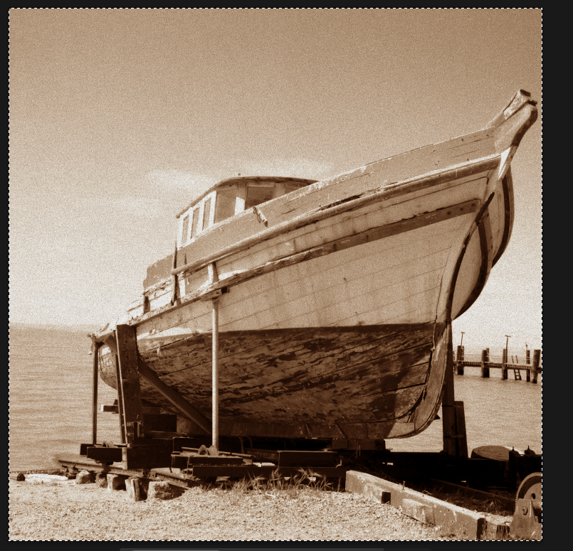

1. Select -> modify -> contract

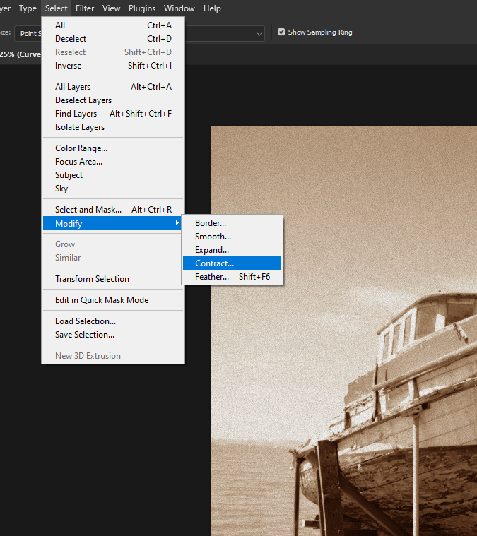

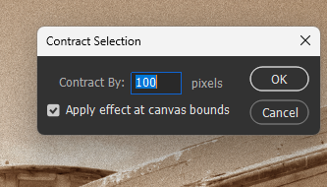

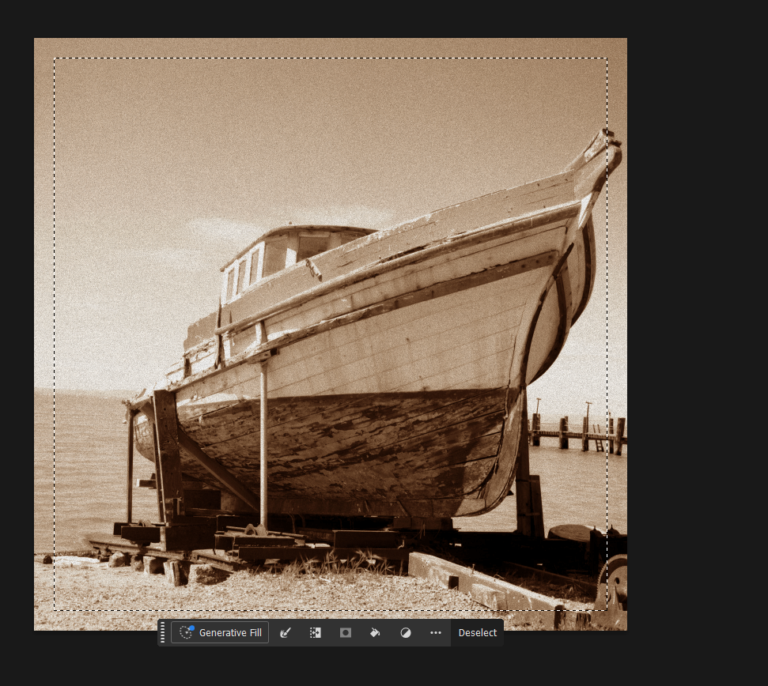

1. Select -> modify -> feather

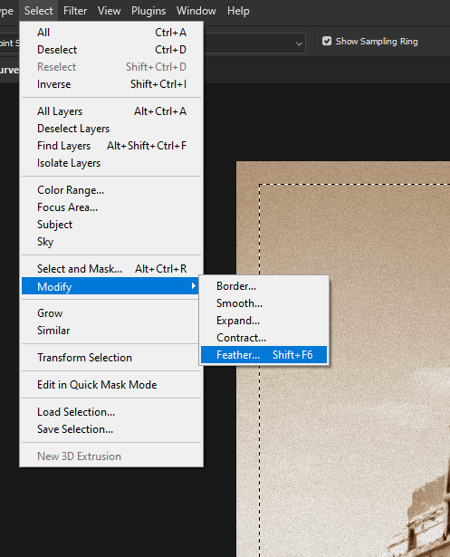

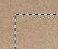

1. Delete (fill met wit)

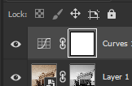

1. Beeld doffer maken met curve laag

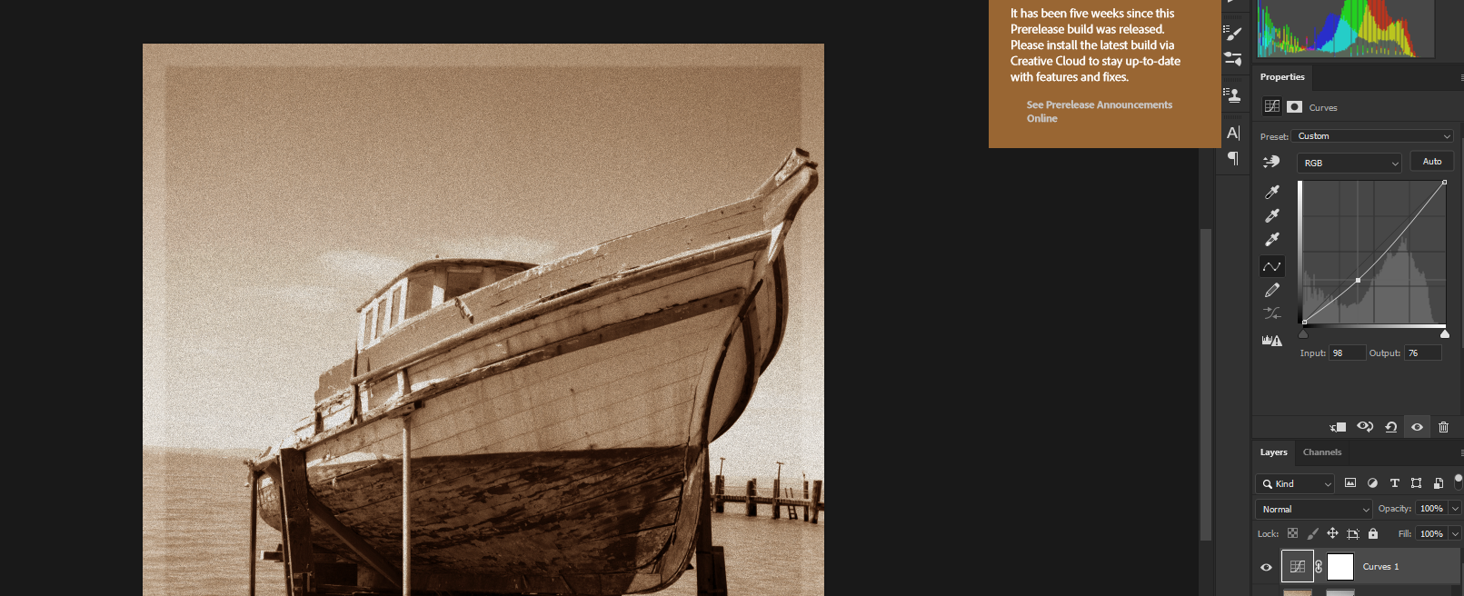

1. Resultaat

